产品系统设计工作室简介

一、工作室研究方向与定位
研究方向：
产品系统设计工作室是工业设计学院产品设计专业综合课程的一种实践教学培养模式，目的是针对传统器物创新设计领域，进行相关深入研究与尝试，更好的结合项目实践，培养具有较强操作能力和适应能力的优秀工业设计师和适应社会市场需要的高级工业设计人才。
定位：
工作室定位于探索研究、教学、人才“三位一体”的实验教学模式，使人才培养方案与专业技能和社会需求更加紧密联系，形成产、学、研相结合的教学特色。秉持“以学生为本”的指导思想，发挥教师在实践教学上的能动性，将科研项目、社会实践融入教学课程中，使学生成为课题项目的参与者。

二、工作室的建设思路
1.课题研究
工作室采用以“传统器物的现代产品系统设计”为专业研究课题，借助于我院民艺学传统优势学科，通过针对传统器物的造物理念、加工工艺、材料处理等方面，探索出当代具有东方固有文化和造物理念的产品设计思想，将其进行系统化、产业化开发与实施。以专题研究为导向的导师组课题研究的模式，补充传统类型教学模式的不足，防止知识的片断化，使专业之间的界限打破，对学生知识的传授以及技能的训练、独立思考和判断能力的培养有机的融为一个整体，完成在教学当中以教为主导向以学为主导的教学改变。导师组工作室教学模式既强化工作室师生之间的个性和差异，同时也强调同一个领域不同教学理念的并存，强调学科、老师、学生之间教学的互动，发挥工作室导师的个人影响力和学术专长，推动导师的专门研究，提升专业教学的水平，促进学科发展。
2.设计项目实践教学
建设由设计项目带动的工作室教学平台，在基础平台之上构架复合型课程、渐进式教学、工作室项目教学等教学体系。工作室制项目教学是以工作室为载体，将课程、教室与实践融为一体，以课程知识为基础，以专业技术的应用为核心，以专业教师、外聘专家和企业技术人员为主导，学生为主体，以项目实践教学为主要任务。
在考虑项目的时候，注重考查项目的教学含量。工作室不仅仅是根据项目的需求从事设计安排，同时也要根据学院本身的教学需求进行项目的补充。在没有项目的教学时间内，工作室组织安排虚拟课题、参与设计竞赛等，营造良好的设计实践平台。
3.交互式、多元化课堂教学
设计类专业由于其实践性，更新速度快等特点，现今很多成熟、有效等的资源大多在业界，学生需要在实践中进行相关专业知识的学习与运用。同时，传统器物素材的收集、调研、分类、分析等工作，皆要在博物馆、研究院所、田野间进行实地考察调研，因此，工作室的课程组织将根据课题发展需要，进行相关课堂外学习工作，或者是将课堂教学工作移到课堂外，社会中等多元的解决方案。
课程体系中的理论性的课程，在授课时主要采用课堂授课的方式,采取互动式的课堂授课,调动学生的积极性,增加学生的学习兴趣,让学生利用图书馆、网络等资源,学会获取知识,增加知识面及对理论知识的理解程度,努力创建精品课程。

三、人才培养目标与人才培养方案
培养目标：
工作室培养目标以教学大纲为指引，遵循学生学习发展的规律，培养学生具备产品设计/工业设计专业的基础理论、知识与应用能力。通过产品系统设计工作室，以“传统器物的现代产品系统设计”为专业研究课题，培养学生养成由传统思想、思维入手进行产品系统设计。

人才培养方案和课程规划：
课程名称 课程学分 授课时数 授课周数 授课学期

产品系统开发I 7 144 8 5
风格化设计 6 126 7 6
系统专题设计 4.5 90 5 6
产品系统开发II 6 126 7 7

4门课程 23.5学分 486课时 27周 三个学期

以上是根据教学计划编列的课程，实际工作室教学中，并不是教条的以课程划分时间段，而是以案例教学打通人为的课程界定，以能力培养为主导，培养融会贯通的理解能力、综合架构自身知识结构的系统集成能力、知识与技能产生原初场景的回溯能力、分类判断的逻辑分析能力、从个别到一般的归纳抽象和逆向演绎能力、发散与收敛的创造性思维技法解决问题的能力。

四、本学期工作计划
教学计划：
第一学期8周
1、学生个性、基本知识与能力摸底与矫正：一周；
2、课题外出调研、考察、采风：二周；
3、课题材料收集、分类、分析：二周；
4、课题项目，基础设计架构提案：三周；
第二学期12周
- 风格化设计理论讲授：二周；
- 课题项目基础设计架构风格化初案：五周；
- 课题阶段性串讲及初案总结：一周；
- 课题系统专题教学：四周；
教研计划：
本校导师组教研每月一次、外聘导师交流三~五次；

五、开展课题项目
“传统器物的现代产品系统设计”

六、工作室成员研究专长与分工

林宇锋 专长：产品系统设计 分工：工作规划与课程教学

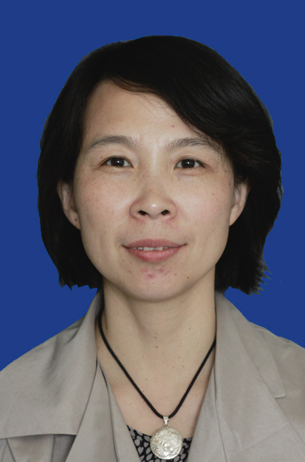
彭冬梅 专长：可持续设计 分工： 课程规划与课程教学

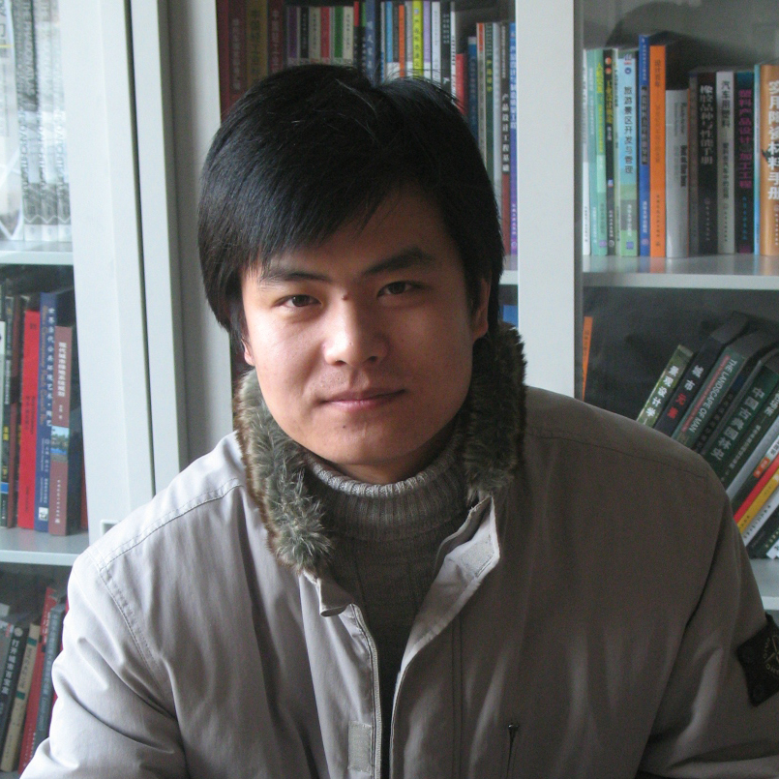
张公明 专长：结构设计、材料与工艺 分工： 课程教学

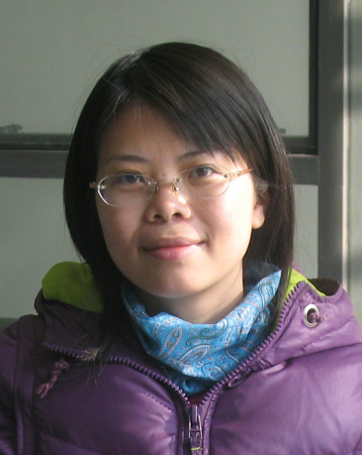
汤超颖 专长：产品设计创意 分工： 课程教学

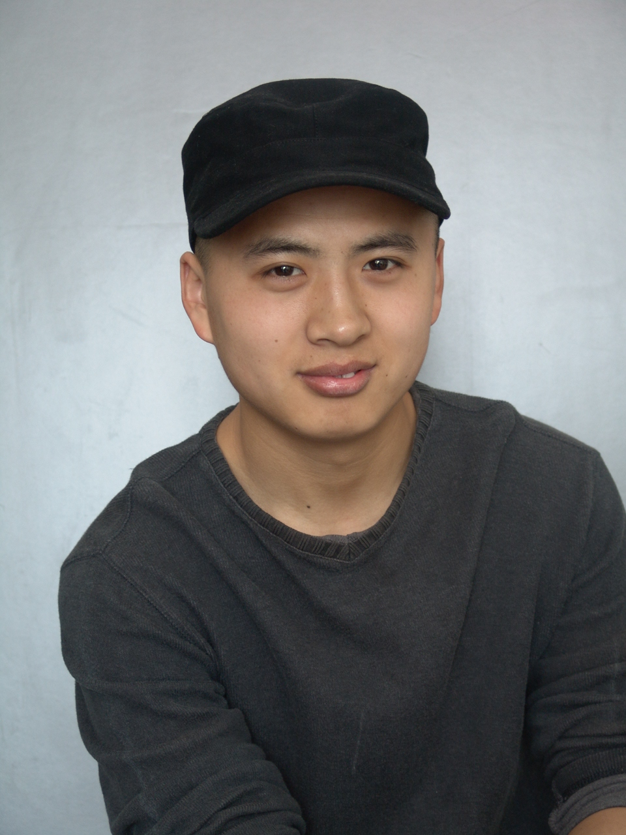
刘志刚 专长： 产品设计开发 分工： 课程教学


唐郁明 专长：视觉设计、包装设计 分工： 课程教学

赵 屹 专长：民艺学 分工： 课程教学
单大鹏 专长： 计算机辅助设计 分工： 课程教学
王文成 专长：模具设计、加工 分工： 课程教学、技术支持
王 宝 专长：快速成型、样机 分工： 课程教学、技术支持

七、关联企业简介
山东工业设计研究院是淄博市政府与我校共建成立的工业设计专业研究机构，作为集基础研究、设计创新、智慧分享、市场应用于一身的专业平台机构，以“立足顶层设计的战略高度，整合“政产学研商金”诸多研究与一体，从产业链的前端和高端着手，发掘淄博产业比较优势，促进制造业、设计服务产业跨界交融、协同发展的政府智库、研究基地、企业外脑、行业标准、学术高地”为建设宗旨，立足建成连接宏观政策与微观操作、学术研究与商业实践、教育培养与市场需求之间的桥梁。
北极星控股集团具有较强的技术开发和雄厚的机械、电子、木业加工能力，能够大规模生产加工钟表及零部件，是中国唯一具有钟和表综合生产能力且配套完整、品种齐全的加工制造企业。产品主要有机械钟、手表、石英钟、技术用钟4个产品板块，以及宝石和弹性元件2个配套产品，其中，机械钟已形成八大系列上百个花色品种，堪称中国的“钟王”，其精湛的制造工艺在国内同行业处于领先地位，是迄今为止国内规模最大，世界品种最全的机械钟生产基地。多年来，北极星作为我院实习基地，合作开发了多款产品，具有良好的合作基础。
浪潮集团有限公司是中国领先的计算平台与IT应用解决方案供应商，同时，也是中国最大的服务器制造商和服务器解决方案提供商，控股股东为山东省国有资产投资控股有限公司。浪潮集团拥有“浪潮信息”和“浪潮软件”两家国内A股上市公司和在香港联交所上市的浪潮国际有限公司。浪潮集团与我校有着良好的合作基础，在服务器、物联网、云计算等领域与工业设计专业有着很好的校企合作能力。

八、招生人数和范围
人数：15人
范围：2012级工业设计学院艺术设计（工业）、艺术设计（工业理）专业学生

九、学生录取标准
以学生历年的平均学分绩点为主要标准，择优录取学生。

